Практическое занятие № 1

Строение и топографическое расположение скелета человека

Цель: ознакомиться со строением скелета человека, научиться определять его топографическое расположение относительно отделов тела.

Задание:
- Изучите теоретический материал.
- Заполните таблицу.

Отделы тела | Отделы скелета | Кости скелета | Тип кости | Характер соединения | Функции | Особенности скелета человека

- Сделайте вывод.
- Ответьте на контрольные вопросы.

Теоретический материал

Строение скелета

В скелете человека различают:

- скелет головы
- скелет туловища
- скелет верхних конечностей
- скелет нижних конечностей

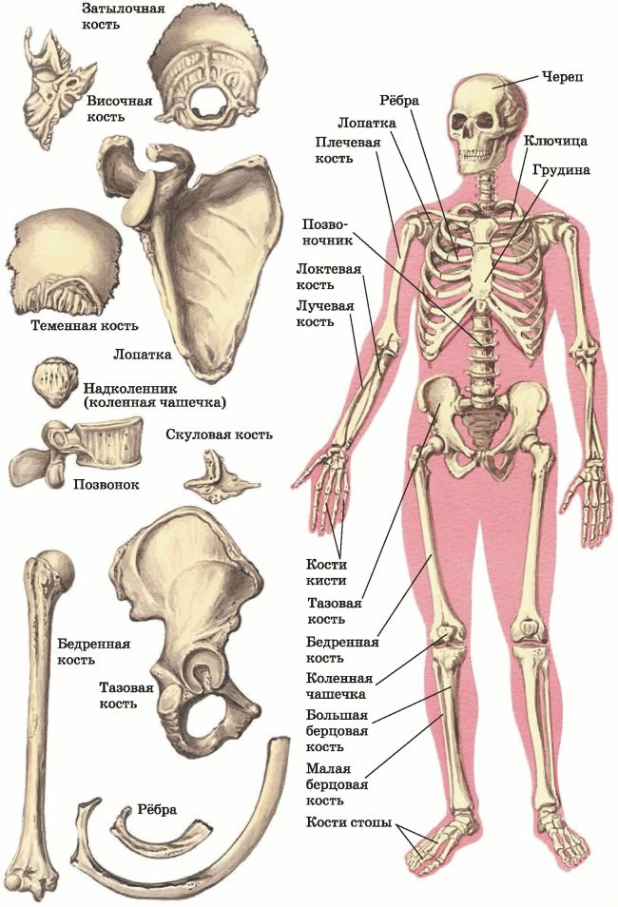
В скелете человека различают: скелет головы, скелет туловища и скелет верхних и нижних конечностей.
СКЕЛЕТ ГОЛОВЫ (ЧЕРЕП). Череп состоит в основном из плоских, неподвижно соединённых между собой костей. Единственная подвижная кость черепа – нижняя челюсть. Череп защищает от внешних повреждений головной мозг и органы чувств, даёт опору мышцам лица и начальным отделам пищеварительной и дыхательной систем.
В черепе выделяют крупный мозговой и меньший лицевой отделы. Мозговой отдел черепа образуют следующие кости: непарные – лобная, затылочная, клиновидная, решётчатая и парные – теменная и височная. Наиболее крупные кости лицевого отдела – парные скуловые, верхнечелюстные, а также носовые и слёзные кости, непарные – нижняя челюсть и расположенная на шее подъязычная кость.

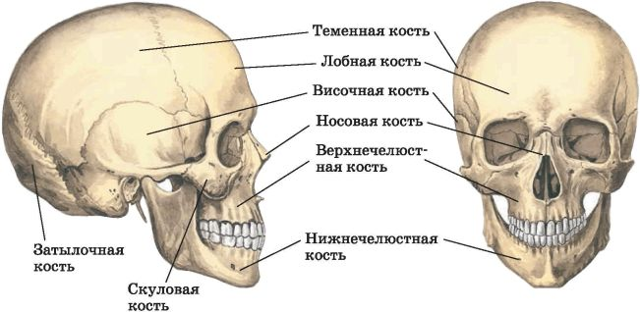
Строение черепа

СКЕЛЕТ ТУЛОВИЩА. Скелет туловища состоит из позвоночника и грудной клетки. Позвоночник связывает части тела, выполняет защитную функцию для спинного мозга и опорную для головы, рук, туловища. Верхний отдел позвоночника поддерживает голову. Длина позвоночника составляет около 40 % длины тела человека.
Позвоночник состоит из 33–34 позвонков. В нём различают следующие отделы: шейный (7 позвонков), грудной (12), поясничный (5), крестцовый(5) и копчиковый (4–5 позвонков). У взрослого человека крестцовые и копчиковые позвонки срастаются в крестец и копчик.

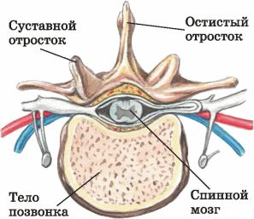

Спинной мозг в позвоночном канале

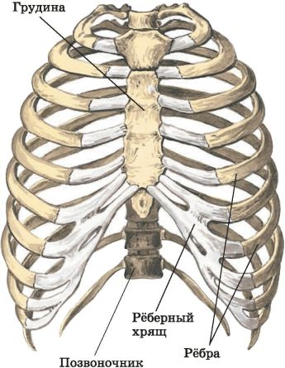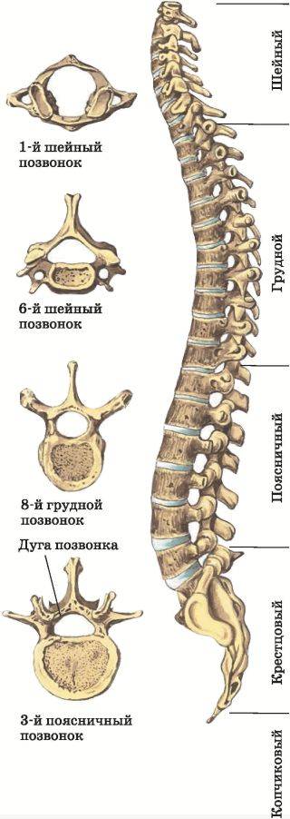

Отделы позвоночника
Строение грудной клетки

Позвоночник человека имеет изгибы, играющие роль амортизатора: благодаря им смягчаются толчки при ходьбе, беге, прыжках, что очень важно для предохранения внутренних органов и особенно головного мозга от сотрясений.
Позвоночник образован позвонками. Типичный позвонок состоит из тела, от которого сзади отходит дуга. От дуги отходят отростки. Между задней поверхностью тела позвонка и дугой находится позвоночное отверстие.
Накладываясь друг на друга, позвоночные отверстия образуют позвоночный канал, в котором находится спинной мозг.
Грудная клетка образована 12 парами рёбер, подвижно соединённых с грудным отделом позвоночника и с грудиной. Грудная клетка защищает сердце, лёгкие, крупные сосуды и другие органы от повреждений, служит местом прикрепления дыхательных мышц и некоторых мышц верхних конечностей.
СКЕЛЕТ КОНЕЧНОСТЕЙ. У человека, в отличие от большинства других животных, функции конечностей – рук и ног – чётко разграничены. Строение кисти обеспечивает выполнение разнообразных сложных движений, ноги служат для опоры и передвижения.

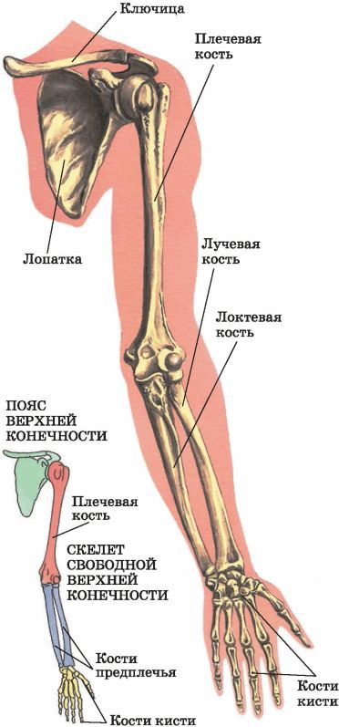
Скелет верхней конечности

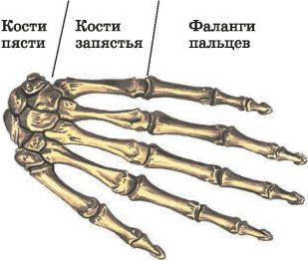
Скелет кисти

Скелет любой конечности состоит из двух частей: пояса конечностей и скелета свободной конечности. Кости пояса конечностей соединяют свободные конечности со скелетом туловища.
Пояс верхних конечностей образован двумя лопатками и двумя ключицами. Скелет свободной верхней конечности состоит из трёх отделов: плечевой кости, костей предплечья и кисти. Плечевая кость образует с лопаткой подвижное соединение (плечевой сустав), позволяющее совершать различные движения рукой.
Предплечье образовано лучевой и локтевой костями. Способность лучевой кости поворачиваться вокруг локтевой позволяет совершать такие движения, как поворачивание ключа, вращение отвёртки.
Кисть образована большим количеством мелких костей. В ней различают три отдела: запястье, пясть и фаланги пальцев.
Пояс нижних конечностей (тазовый пояс) составляют две тазовые кости, которые соединяются с крестцом. Тазовые кости вместе с крестцом образуют кольцо, на которое опирается позвоночный столб (туловище). С тазовыми костями соединяются скелет нижних конечностей и мышцы, он служит для них опорой и принимает участие в их движениях. Тазовый пояс также поддерживает и защищает внутренние органы.

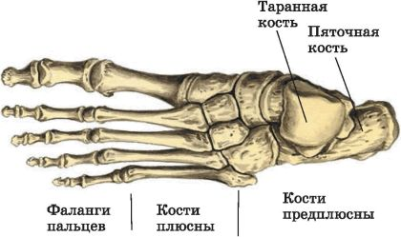
Скелет стопы

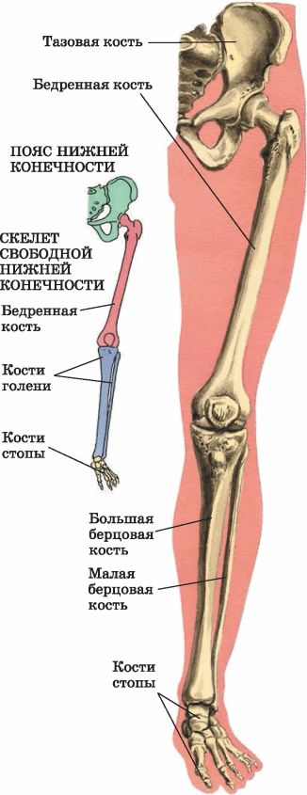
Скелет нижней конечности

Скелет свободной нижней конечности состоит из бедренной кости, костей голени и стопы. Массивная бедренная кость – самая крупная кость скелета человека.
К костям голени относятся большая берцовая и малая берцовая кости.
Кости стопы подразделяют на кости предплюсны, плюсны и фаланги пальцев.

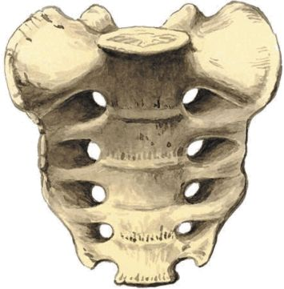
Крестец

• Скелет человека составляет примерно 15 % от массы тела человека. В среднем он весит около 17 кг. Как это ни странно, но точно указать число костей в скелете человека не представляется возможным. Различные авторы насчитывают в его составе от 206 до 230 костей. Эти несоответствия связаны с тем, что у людей не совпадает число позвонков, рёбер и других костей. Число костей скелета меняется также с возрастом человека. Самой длинной костью скелета является бедренная – её длина составляет в среднем 27,5 % от роста человека; самая маленькая кость – одна из слуховых костей среднего уха (стремечко). У мужчин ростом 180 см длина бедренной кости составляет 50 см. Хотя встречаются люди и с гораздо более длинной бедренной костью. Что касается стремечка, то у всех людей его длина составляет около 2 мм.
• Самый высокий человек, чей рост подтверждён документально, – Роберт Уодлоу из США. Его рост составлял 272 см. Самым же маленьким человеком на Земле была Полина Мастере из Нидерландов. Её рост равнялся 59 см.
• Рост человека испытывает суточные колебания. За день рост уменьшается в среднем на 2 см, а при больших нагрузках – и на 5 см! Это происходит за счёт сжатия хрящевых прослоек между позвонками. Во время ночного сна рост восстанавливается.

Контрольные вопросы:

1. Какие основные части различают в скелете человека?
2. Каково строение и значение черепа? Почему кости черепа соединены неподвижно?
3. Перечислите кости, образующие мозговой отдел черепа.
4. Назовите единственную подвижную кость лицевого черепа. Какова её функция?
5. Назовите отделы позвоночника и число позвонков в каждом из них. Какую роль играют изгибы позвоночника? В связи с чем они появляются у человека?
6. Из каких отделов состоит скелет конечности? Какие кости образуют скелет пояса верхних конечностей; нижних конечностей? Нарисуйте общую схему строения свободной конечности человека.
7. Предположите, чем можно объяснить сходное строение верхних и нижних конечностей у человека.
8. Что такое костный таз? Почему у человека он имеет форму чаши?
9. Существуют ли половые различия в строении скелета? Если да, то какие?

